项 目 申 报 流 程 及 查 询

操

作

指

南

市发展和改革局项目审批股

2020年2月

基本过程：整个项目申报分为五个过程，一是注册；二是填报项目基本信息；三是制作和完善项目资料；四是上传资料和补正修改资料；五是完善项目信息；六是查询；七地点时间。下面请您按以下程序一步一步操作：
一是注册：在取得营业执照的前提下，打开电脑进入“湖南省发改委官网”首页，网址：http://fgw.hunan.gov.cn/
然后找到，并点击进入。
进入后，请熟悉下页面情况，新报项目的点击，左则项目申报图（如图），已有项目的点击右则“我的项目”，现先讲新建项目。
点击左则项目申报进入后，，呈现如图：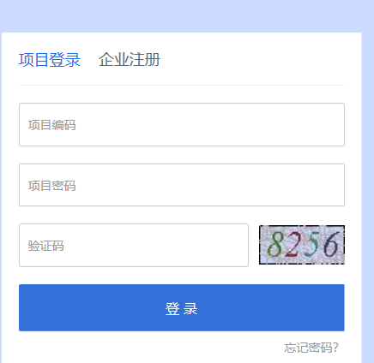

请点击“企业注册” 点注册 点企业注册，按里面的内容提示进行操作即可。最后点击最下方“注册”确定。

二是填报申报项目基本信息。
注册成功后，请一定要记住密码，重新进入项目申报页面。点击企业注册，点击“企业登录”，输入社会统一信用号，密码，按操作进入后，点击：属于工程建设的点“我的项目”点新建项目“其他投资项目”点新建项目在实选择项目属性时（即政府审批类，企业核准类，企业备案类），选择完后进行项目审批级别选择。注：在选择项目审批级别时，要选择“省管县”，并按提示选好邵阳市，看到武冈市后，再确认。如报省一级，就选择省。如选择错了，就报到别的地方去了。本级行政区将无法看到你的项目。
然后按项目提示如实填报即可。
三是制作和完善项目资料：在上传项目资料前，要将项目资料制作成PDF文档，这一步如何制作就得由业主先学习好电脑，这就不属我们的告知业务了。然后按提示，上传资料，点击确认，等待审批部门审批，当你收到“你的项目材料审查合格的手机信息后，如需纸质文件的就到窗口领取，也可在我的项目中自行下载打印。
如是工程建设项目，要点击一次征询的话，该项目如何操作，请先在办事大厅中自行下载操作说明 ，按操作进行。
四是上传资料和补正修改资料：当业主收到项目补正料要补正信息修改等手机信息时，及时登陆我的项目，按信息提示的内容进行操作，如材料补正，就找到目录中的材料补正字样，点击进入，看右则提示信息，并点击，按要求进入补正，其他以此类推。
五是完善项目信息（见专门的操作指南）
如有不明之处，请电话咨询，15243929209（朱），15873799119（肖），如本人在电脑上申报项目确有困难，请联系私人电脑打印室，15080945948刘文妮，私人为你服务，是要收取您的费用的，请你自行决策。
六是查询
查询时在知道自己项目密码的前提下，按照项目名称、项目代码、项目单位，项目的申报开始结束时间等一一输入便可查询。另外还有是否立项、项目级别也要有所了解。
七办理地点、时间
材料完善，在手机上收到了办理信息之后，如需要纸质档的请于周一至周五的上午9时至12时，下午1时30分至5时，到武冈市政务中心三楼发改窗口领取即可。

武冈发改局项目审批股

2020年2月10日

